Tantárgy | Anyanyelv
Osztály | 3. osztály
Téma: | Laczik Pintér Edit: Az elveszett hegedű  Segítőkészség, megbocsájtás, nagylelkűség
Cél: | Társas kapcsolatok fejlesztése  Saját vélemények megfogalmazása az emberi értékekről
Fejlesztendő készségek | Kommunikációs készség, kreativitás, a szövegértő olvasás fejlesztése
- Artikulációs légzőgyakorlat | Fújjátok ki a levegőt,  a) 3- ig számolok- beszívjátok a levegőt  3- ig számolok tartjátok a levegőt  Kilégzéskor ,,r” hangot hangoztattok  b) Nagy levegő, bent tartjuk és most fújjuk el a gyertyát  c) Mi vagyunk a szél, susogjunk  d) Nagy levegő, kilégzéskor a hónapokat soroljátok (most suttogva; most némán, jól artikulálva)  e) Soroljuk fel a hét napjait csak i-í magánhangzókat használva, hangosan
- A téma előkészítése | Képes bemutató megtekintése  Rovarseregek a réten – segédanyag Szitakötő 26. Sz, Jenei Beáta  Kooperatív csoportmunka  Rövid leírások és képek segítségével bemutatják a csoportok a megadott rovart: tücsök, hőscincér, rózsabogár  Nagy hőscincér  Öreg tölgyerdőkben sokfelé megtalálható, ahol kiszáradó öreg tölgyek vannak. Károkat is okozhat, mivel lárvája az élő fákat keresztül-kasul rágja. Védett rovar. 2,5-5,5 cm hosszú. Európa egyik legszebb és legnagyobb bogara.  Rózsabogár  A rózsabogár egész Európában megtalálható, kertekben, parkokban, erdőben. Leggyakrabban virágokon vagy gyümölcsön táplálkozva találhatjuk meg. A lárvák korhadékkal, elpusztult gyökerekkel táplálkoznak, az élő növényeket nem károsítják.  Tücsök  A mezei tücsök napsütötte legelők, rétek, füves domboldalak, vasúti töltések és más száraz élőhelyek gyakori lakója. A hallószerve nem a fején van, hanem az elülső lábszáron. A tücsök behajlítja lábát, hogy egy hangforrással összehangolja és megállapítsa, honnan jön a hang. A tücskök a ciripelő hangot szárnyaik összedörzsölésével képzik. Az úgynevezett ciripelő erek, amik kb. úgy néznek ki, mint egy fésű, a szárnyon találhatók, és ezek összedörzsölésével képzi a tücsök a hangot. Az egyik szárny tetejét dörzsölik a másik szárny aljához.  Találós kérdés  Se hárfája, se gitárja,  Mégis szól a muzsikája.  Egész nyáron vígan él,  S éhezik, ha jön a tél. Mi az?  Milyen meséket ismertek a tücsökről?
- A téma bejelentése  Laczik Pintér Edit: Az elveszett hegedű | Ma Az elveszett hegedű című mesét fogjuk elolvasni.  A cím alapján előzetes feltételezések meghallgatása  Miről szólhat a mese?
- A téma feldolgozása | Nyissátok ki a Szitakötő folyóiratot a 4. oldalra.  Tanítói bemutatás  Kinek a feltételezése közelítette a legjobban meg a mesében hallottakat?  Egyéni hangos olvasás  Beszélgetés a meséről  Szómagyarázat, szemléltetés- kökörcsin, rózsabogár, hőscincér, tücsök - képekkel  Kereső olvasás- kérdések alapján  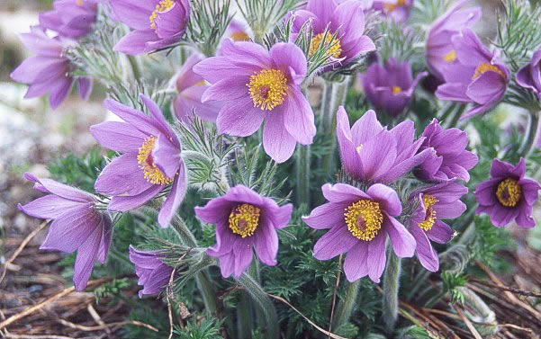  Ki volt Torday Tódor?  Hol pihent a tücsök?  Hol volt az esti koncert?  Miért kezdett el pityeregni Torday Tódor?  kökörcsin  Ki vigasztalta meg?  Hová tűnt a tücsök hegedűje?  Miért vette el az öreg hőscincér a hegedűt?  Miért bocsájtott meg a tücsök a cincérnek?  Olvasási gyakorlatok: duzzasztó és apasztó olvasás  Interaktív feladatok: Meghallgatjuk a tücsök hangját.  Hogy olvastuk a mesében a tücsök hangját? (Cip-cirip, cirregi-dörrögi)  A hegedű hogyan szólt a cincérnél? (nyiiiííí- nyuuuúúúú, krnyíííí-krnyúúúú)  Problematizálás: Vajon miért szólt így a hegedű a cincérnél?  A szereplőkre jellemző tulajdonság gyűjtése  Indoklás: A bizonyító mondatok felolvasásával
- Reflektálás | Gryllus Vilmos: Kis tücsök dal meghallgatása
- Értékelés, befejezés | Nagyon szépen olvastatok és dolgoztatok.  Illusztrációt is készíthettek a meséhez a következő órára.

Marosi Erzsébet tanítónő marosizs01@yahoo.com
Petőfi Sándor Gimnázium, Kézdivásárhely, Stadion út, 525400, Kovászna megye, Románia

